NÁVOD NA POUŽITIE
Davies Caddy PREMIUM modely S, M, L
Davies Caddy Titan
Elektrický golfový vozík s líthiovou batériou


Dôležité informácie pred použitím vášho

golfového vozíka:
1. Nabíjanie a údržba batérie
2. Upevnenie a zapojenie batérie
3. Skladanie / rozkladanie vozíka
4. Rozloženie rámu vozíka na prepravu sklopenie
5. Kroky na zloženie vozíka na prepravu – rozobratie
6. Kroky na zloženie vozíka na prepravu – sklopenie
7. Ovládanie vozíka
8. Údržba vozíka

- Nabíjanie batérie a starostlivosť o ňu
- Pred prvým použitím a po každom použití batériu čo najskôr nabite.
- Batériu vždy nabite po použití bez ohľadu na to, ako dlho bola v prevádzke. Batéria sa najlepšie nabije, ak bude ležať vo vodorovnej polohe na teplom a vetranom mieste.
- POZOR: Batériu vždy skladujte a nabíjajte na suchom a vetranom mieste vo vnútri domu.
- Ak nebudete nejakú dobu hrať golf, môžete batériu po úplnom nabití odpojiť.
- Batéria je zapečatená. Ak máte v úmysle prepravovať svoj vozík a batériu letecky, kontaktujte pred cestou svoju leteckú spoločnosť.
- Dávajte veľký pozor, aby vám batéria neupadla. Kryt batérie je krehký a pri jeho rozbití môže dôjsť k značnému poškodeniu batérie.
- Kábel vedúci z batérie je prepojený s vnútornou časťou batérie pomocou tzv. priechodky, ktorá zabraňuje prenikaniu vlhkosti dovnútra batérie. Batériu nikdy nedržte a neprenášajte za tento kábel. Hmotnosť batérie môže vytrhnúť priechodku a tým poškodiť batériu.
- Batériu vždy nabíjajte originálnou nabíjačkou, ktorá je dodávaná spolu s vozíkom.
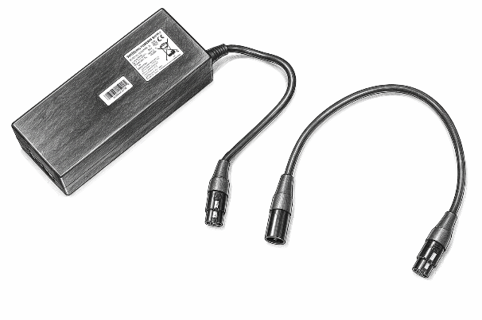

DÔLEŽITÉ: Najskôr pripojte konektor k batérii a až potom k elektrickej sieti; uistite sa, že sú konektory správne otočené.
Potom pripojte nabíjačku k elektrickej sieti.

2. Upevnenie a zapojenie batérie
- Po úplnom nabití môžete batériu pripevniť k vášmu GOLFOVÉMU VOZÍKU. Následne pripojte konektor batérie ku konektoru vozíka (podvozku). Baterie s upevněním na přední osu vozíku, se snadno uchytí do drážek v adaptéru. (viz. obrázek),
- Pri nákupe sa informujte u svojho predajcu o možnostiach prepravy; podľa rozhodnutia o preprave si prosím zakúpte príslušnú prepravnú tašku

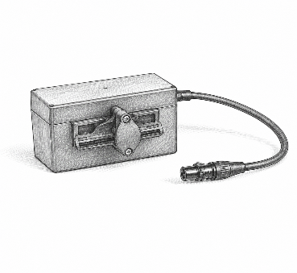
3. Kroky ke složení vozíku

a) Obe zadné kolieska pripevnite k rúrke s oboma motormi
  - Rýchloupínací mechanizmus vám uľahčí montáž zadných koliesok.
  - Na uvoľnenie kolieska stlačte bajonet na strane stredovej časti zadného kolesa
  - Ak je koliesko vo vonkajšej drážke zadnej osi, vozík je v režime voľného pohonu zadných kolies, ktorý je možné využívať pri dlhodobom tlačení vozíka bez použitia motorov.
  - Pre režim pohonu zadných kolies pomocou motorov je potrebné nasadiť zadné kolesá na nápravu tak, aby štyri skrutky na vnútornej strane stredu kolesa zapadli do štyroch otvorov na konci zadnej polosi. Pri správnom nasadení koleso zaklapne a nie je možné ho zložiť bez opätovného stlačenia.
  - Režim voľnobehu vám umožňuje ručné ťahanie alebo tlačenie vozíka.
  - Zatlačte koliesko do druhej drážky v zadnej náprave. To je režim jazdy s pohonom.
  - Pozor: Uistite sa, že je koliesko správne umiestnené v drážke, inak hrozí riziko odlomenia.
  - Pri správnom umiestnení kolieska do drážky počujete typické cvaknutie.
  - Obe kolieska musia byť zapnuté v rovnakom režime.

- Pomocou aretačných tlačidiel „A“ a „B“ najskôr pripojte prednú os s kolieskom, potom vozík postavte na zem a následne pripojte hornú rúrku s rukoväťou k rúrke s oboma motormi s kolieskami, západky vyskočia z otvorov v rúrke a oboch motoroch, čím sa konštrukcia upevní a vozík je zmontovaný.

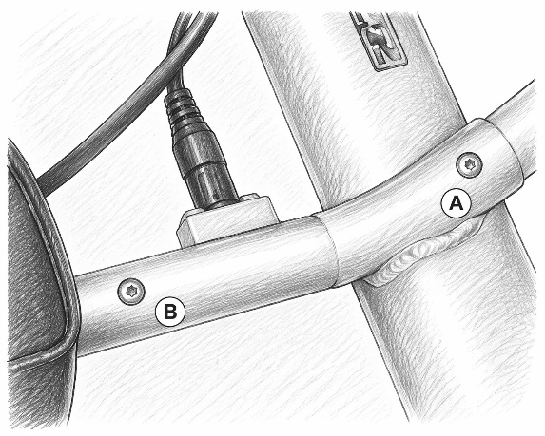
POZOR: Pri montáži aj demontáži hornej rúrky s rukoväťou neotáčajte rúrku pri nasadzovaní na rúrku s motormi, mohlo by dôjsť k poškodeniu spojovacích elektrických kontaktov umiestnených v dutine spodnej časti spodnej rúrky rukoväti. Rukoväť vyberajte ihneď po stlačení západky (bajonetu) „A“ smerom od rúrky s motormi nahor.
Obe spojovacie západky odporúčame pravidelne ošetrovať olejom na bicykle. Prach a nečistoty môžu spôsobiť nefunkčnosť bajonetu!

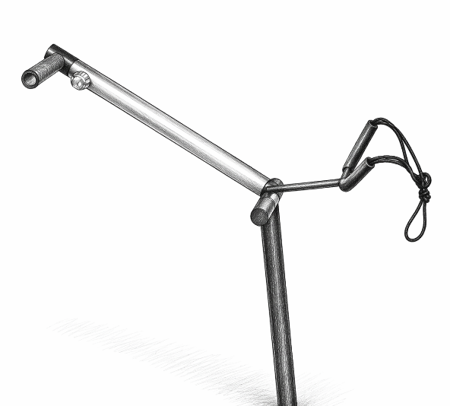
- Nastavenie výšky rukoväte
- Na nastavenie požadovanej výšky použite nastavovací skrutku na boku rukoväte.
- Pri nastavovaní rukoväte zároveň zafixujete do požadovanej polohy aj horný držiak tašky, preto odporúčame najskôr nastaviť horný držiak tašky do požadovanej polohy, pripevniť k nemu golfovú tašku a až potom zafixovať rukoväť aj držiak tašky v jednom kroku.

POZOR: Skrutku neutiahnite príliš silno, mohlo by dôjsť k nežiaducemu napätiu materiálu a hrozí riziko prasknutia skrutky v rukoväti.

- Postup pri skladovaní vozíka na prepravu
a) Pri montáži postupujte v opačnom poradí ako pri sklápaní (pozri bod B2).
b) Nastavenie výšky – Na nastavenie požadovanej výšky použite nastavovací skrutku na rukoväti.

POZOR: Skrutku neutiahnite príliš silno, mohlo by dôjsť k nežiaducemu napätiu materiálu a hrozí riziko prasknutia skrutky v rukoväti!

Rozloženie vozíka

- Montáž zadných koliesok
a) Rýchloupínací mechanizmus vám uľahčí montáž zadných koliesok.
b) Na uvoľnenie kolieska stlačte bajonet na strane stredovej časti zadného kolesa.
c) Ak je koliesko vo vonkajšej drážke zadnej nápravy, vozík je v režime voľného pohonu zadných kolies, ktorý je možné využívať pri dlhodobom tlačení vozíka bez použitia motorov.
d) Pre režim pohonu zadných kolies pomocou motorov je potrebné nasadiť zadné kolesá na nápravu tak, aby štyri skrutky na vnútornej strane stredu kolesa zapadli do štyroch otvorov na konci zadnej polosi. Pri správnom nasadení koleso zaklapne a nie je možné ho zložiť bez opätovného stlačenia.
e) Režim voľnobehu vám umožňuje ručné ťahanie alebo tlačenie vozíka.
f) Zatlačte koliesko do druhej drážky v zadnej náprave. To je režim jazdy s pohonom.
g) Pozor: Uistite sa, že je koliesko správne umiestnené v drážke, inak hrozí riziko odlomenia.
h) Pri správnom umiestnení kolieska do drážky počujete typické cvaknutie.
i) Obe kolieska musia byť zapnuté v rovnakom režime.

- Rozloženie rámu prepravného vozíka – demontáž

Vozík je možné prepravovať v troch rôznych veľkostiach.

- Kompletní rozebrání

Vozík rozložíte na tri samostatné časti rámu a dve zadné kolesá
- Uvoľnite mechanizmus nastavenia rukoväte a uistite sa, že horná rukoväť je úplne uvoľnená a dá sa voľne spustiť zvisle nadol.
- Stlačte aretačné tlačidlo a pomalým vysunutím oddeľte rukoväť od zvyšnej časti rámu vozíka.
- Následne pomocou aretačného tlačidla odstráňte prednú os a pred vložením do prepravnej tašky otočte predný držiak batohu o 90°. Držiak jemne nadvihnite a otočte o 90°.
- Tento kompletne rozobratý vozík môžete vložiť do nižšie uvedených prepravných tašiek.

- Prepravná taška s otvorom na kolesá
- Do spodného samostatného otvoru vložte obe zadné kolieska. (prípadne držiak dáždnika tak, aby nedošlo k poškodeniu koliesok)
- Ostatné časti vozíka vložte spôsobom znázorneným na fotografii.
- Špeciálna taška s integrovanou výstelkou znižuje riziko nežiaduceho poškriabania alebo poškodenia vozíka pri jeho preprave.
- Pneumatiky uložte do spodného oddeleného priestoru.
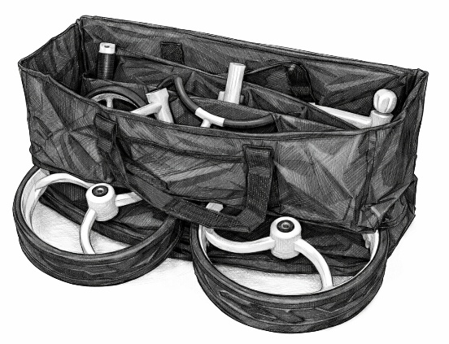

- Přepravný kufror
- Prepravný kufr je navrhnutý tak, aby sa do neho vozičok v zloženom stave vošiel s minimálnymi rozmermi; všetky časti vozička sú oddelené prepravnými vreckami alebo upevňovacími suchými zipsami.
- Vďaka rovným rúrkam je voziček PREMIUM najkompaktnejší voziček.
- Rozmery prepravného kufra:
Výška 15 cm
Šírka 40 cm
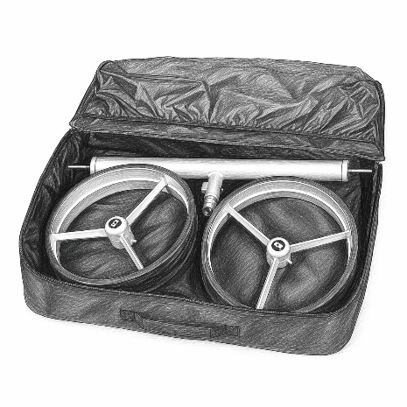
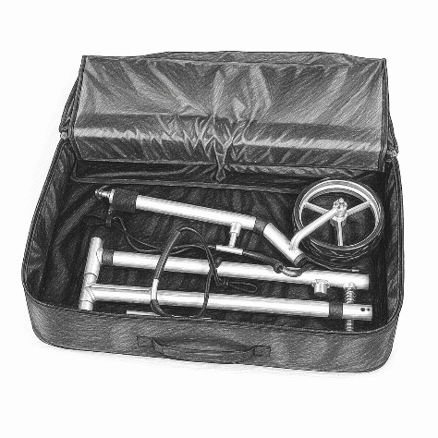
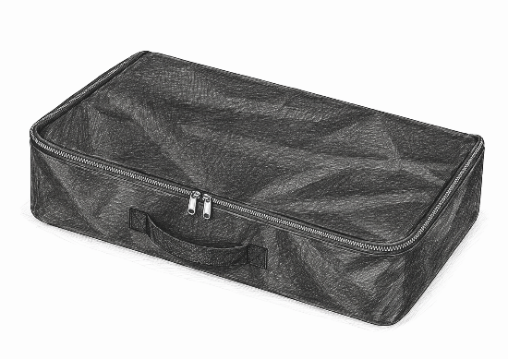
Dĺžka 65 cm

- Sklopenie
Tento spôsob prepravy vozíka je vhodný pre prepravnú tašku, pozri obrázok.
- Uchopte vozík za rukoväť, uvoľnite poistnú maticu a vozík sklopte ťahaním
- Stlačte poistku na prednej náprave a otočte prednú nápravu o 90°, pozri obrázok
- Odmontujte kolieska, nasaďte ochranné plastové kryty na obe zadné polosi, pozri obrázok, a vložte vozík do prepravnej tašky, pozri obrázok.

Prepravná taška

Pri preprave vozíka nezabudnite zakryť polosi zadných koliesok a sklopenú stredovú časť plastovými adaptérmi, ktoré sú súčasťou prepravnej tašky pre tento typ vozíka. Tým zabránite možnému poškodeniu prepravnej tašky alebo iných prepravovaných predmetov.

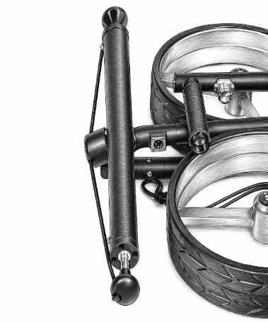
DÔLEŽITÉ UPOZORNENIE: Ak vkladáte mokrý alebo vlhký vozík do prepravnej tašky, nezatvárajte veko tašky pomocou zipsu. Nechajte tašku otvorenú, aby sa zabránilo dlhodobému pôsobeniu vlhkosti na elektroniku vozíka.
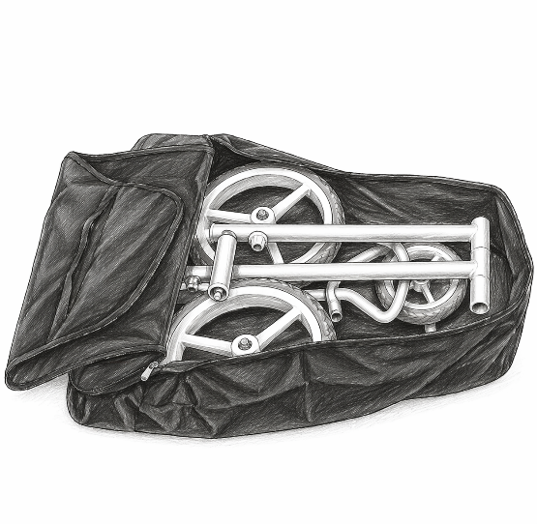

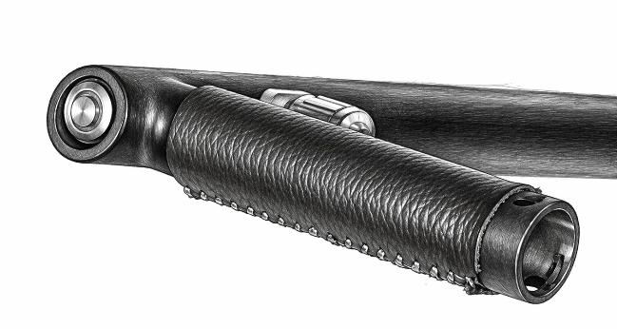
7. Ovládanie vozíka

Vozík zapnete pripojením batérie.
Vozík nemá samostatné ovládanie ON/OFF.
Vozík má tri samostatné ovládacie prvky: veľké tlačidlo s LED diódou, malé tlačidlo bez diódy a otočný potenciometer.
Po pripojení batérie k vozíku svieti LED dióda na tlačidle Start/Stop nepretržite.
Otočením potenciometra alebo stlačením tlačidla Start/Stop uvediete vozík do pohybu.
Vozík vždy zastavujte pomocou tlačidla Start/Stop. V okamihu zastavenia svieti LED dióda nepretržite.
Pomocou potenciometra ovládajte iba zmenu rýchlosti.
Vozík je vybavený funkciou tempomatu. Pri zastavení vozíka pomocou tlačidla s LED diódou si vozík zapamätá poslednú rýchlosť, ktorú ste zvolili, a pri opätovnom stlačení tlačidla s LED diódou sa vráti do tejto poslednej zvolenejFunkce DHC ( downhill control plynulá regulace jízdy z kopce) není třeba nikterak aktivovat. Pri jazde z kopca motor automaticky spomaľuje; v prípade potreby môžete rýchlosť regulovať pomocou potenciometra.
Automatický dojazd 10, 20 a 30 m:
Keď je vozík v pokoji alebo zabrzdený, krátko stlačte tlačidlo:
1 stlačenie – 10 m,
2 stlačenia – 20 m
3 stlačenia – 30 m

Funkcia DHC sa aktivuje automaticky po pripojení batérie a zapnutí vozíka.
Cúvanie vozíka: Vozík musí stáť.

Stlačením a podržaním tlačidla START/STOP sa vozík automaticky začne cúvať. Rýchlosť vozíka pri cúvaní je konštantná a nie je možné ju meniť. Vozík zastavíte uvoľnením tlačidla START/STOP. Po opätovnom stlačení tlačidla START/STOP sa vozík automaticky rozbehne dopredu s poslednou zvolenou rýchlosťou pred aktiváciou cúvania.

Vozíky PREMIUM S a Titan sú vybavené brzdou na pravom kolese so 100 % účinnosťou.
Táto brzda sa automaticky aktivuje pri zastavení vozíka.

UPOZORNENIE: Otočný gombík/potenciometer slúži výlučne na zmenu rýchlosti. Nezastavujte vozík pomocou potenciometra. Na bezpečné zastavenie a opätovné rozbehnutie vozíka slúži výlučne tlačidlo s LED diódou. V prípade nedodržania tohto upozornenia hrozí vážne poškodenie vozíka.

Ak vozík zastavíte pomocou potenciometra otočením do polohy nula, deaktivujete naprogramovanú funkciu plynulého zastavenia.

Táto funkcia plynulého zastavenia sa aktivuje iba stlačením tlačidla. Bez plynulého zastavenia hrozí vážne poškodenie prevodového mechanizmu.

Údržba vozíka:
Rám vozíka môžete čistiť vlhkou handričkou. Rám vozíka ani jeho elektrické časti nikdy neumývajte vodou zo záhradnej alebo tlakovej hadice.

- Ak sa váš golfový vozík začne samovoľne odbočovať, môžete nastaviť uhol kovovej osi, na ktorej je nasadené a skrutkou zaistené predné koliesko.
- Na účely nastavenia uvoľnite veľkú maticu na strane prednej nápravy. Prednú os vycentrujte do požadovaného smeru pomocou dvoch protiľahlých skrutiek so zapustenou imbusovou hlavou.
- Po vycentrovaní prednej osi opäť pevne dotiahnite veľkú maticu na strane koncovky prednej osi.

- Ak vkladáte mokrý vozík do prepravnej tašky, odporúčame ho pred uskladnením vysušiť a v žiadnom prípade tašku nezatvárajte na zips! Taška je vodotesná a pri dlhodobom pôsobení vlhkosti na elektrické časti vozíka hrozí ich korózia alebo trvalé poškodenie.
- Odporúčame zakúpiť sprej Nanoprotech Bicycle (na pohyblivé časti – vonkajšie osy pri motoroch). Môžete ho zakúpiť na stránke www.nanoprotech.cz alebo u autorizovaných predajcov značky Davies Caddy.
- Odporúčame tiež údržbu upínacích bajonetov zadných kolies pomocou vodovzdorného mazacieho spreja alebo vazelíny.


Odporúčame zakúpiť sprej Nanoprotech Bicycle (na pohyblivé časti – vonkajšie osy pri motoroch) a Nanoprotech Electric (ovládacie tlačidlá na rukoväti, konektor medzi hornou časťou s rukoväťou a spodnou časťou s motormi, konektor na pripojenie batérie, kábel batérie, konektory predlžovacieho kábla). Môžete si ich zakúpiť na stránke www.nanoprotech.cz alebo u autorizovaných predajcov značky Davies Caddy.

- Po zostavení vozíka nastavte rukoväť do zvislej polohy tak, aby bola kolmo k zemi, a zaistite ju polohovacím skrutkom.
- Potom stlačte ovládacie tlačidlo a nastriekajte Nanoprotech Electric
- Po približne 5 sekundách stlačte tlačidlo rýchlo 5 až 10-krát za sebou.

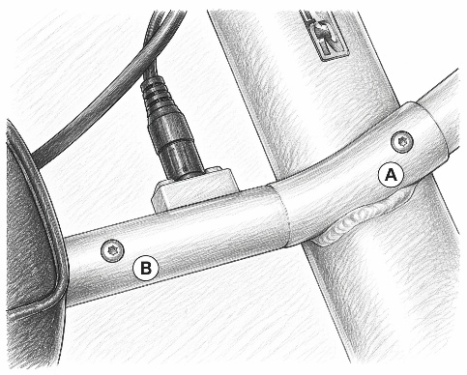
- Odporúčame ošetriť spojovacie bajonety mazivom, ktoré na seba neviaže prach.

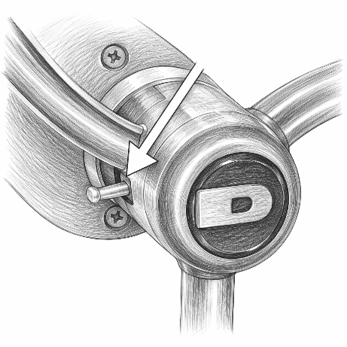
- Odporúčame tiež údržbu upínacích bajonetov zadných kolies pomocou vodovzdorného mazacieho spreja alebo vazelíny.

Ak sa váš golfový vozík začne samovoľne odbočovať, musíte nastaviť polohu prednej nápravy. Povoľte veľkú maticu na prednom kolese, vycentrujte smer jazdy a následne ju opäť dotiahnite.
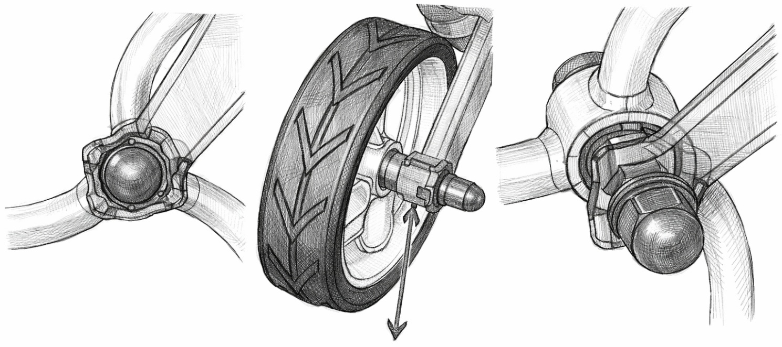

Na záver odporúčame pravidelné kontroly a servisnú údržbu v odbornom servise.
Bližšie informácie získate u svojho predajcu.

